# Introdução

Este relatório tem como objetivo apresentar o processo de desenvolvimento de um currículo CV digital utilizando as linguagens HTML e CSS. O projeto visa criar uma plataforma online onde informações profissionais possam ser exibidas de forma clara, organizada e atraente. O CV digital é dividido em seções específicas, como biografia pessoal "About-me", serviços prestados "My Service", habilidades técnicas e interpessoais, portfólio de projetos "My Project" e detalhes de contato "Contact". Além de fornecer uma visão geral das qualificações e experiências, o portfólio demonstra a aplicação de boas práticas de desenvolvimento web, combinando estrutura semântica e acessível com HTML e estilização visual personalizada com CSS. Ao longo deste relatório, serão discutidos os principais desafios enfrentados, as soluções implementadas e os resultados obtidos no desenvolvimento desse currículo digital.

# Definições

• HTML (HyperText Markup Language): É uma linguagem de marcação utilizada para estruturar o conteúdo de páginas web. Ele permite organizar textos, imagens, links e outros elementos, fornecendo a base para a exibição correta do conteúdo nos navegadores.

• CSS (Cascading Style Sheets): É uma linguagem de estilo utilizada para definir a aparência visual de uma página web. Com o CSS, é possível controlar o layout, as cores, as fontes, os espaçamentos e outros aspetos de design, de forma separada do conteúdo estruturado pelo *HTML.*

Output da pagina inicial do CV

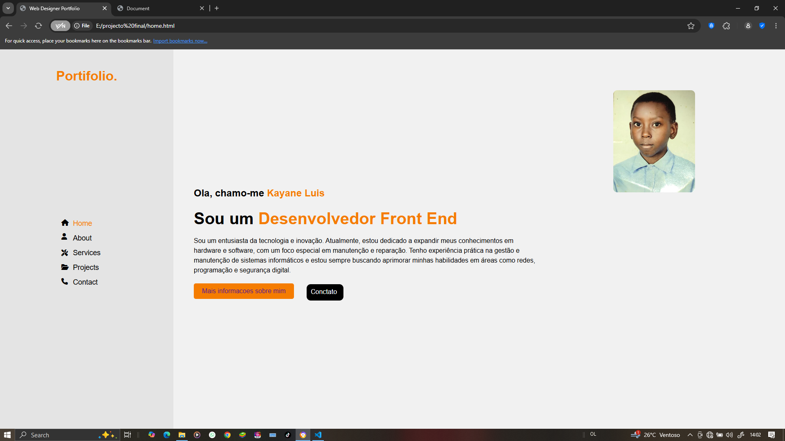

About me

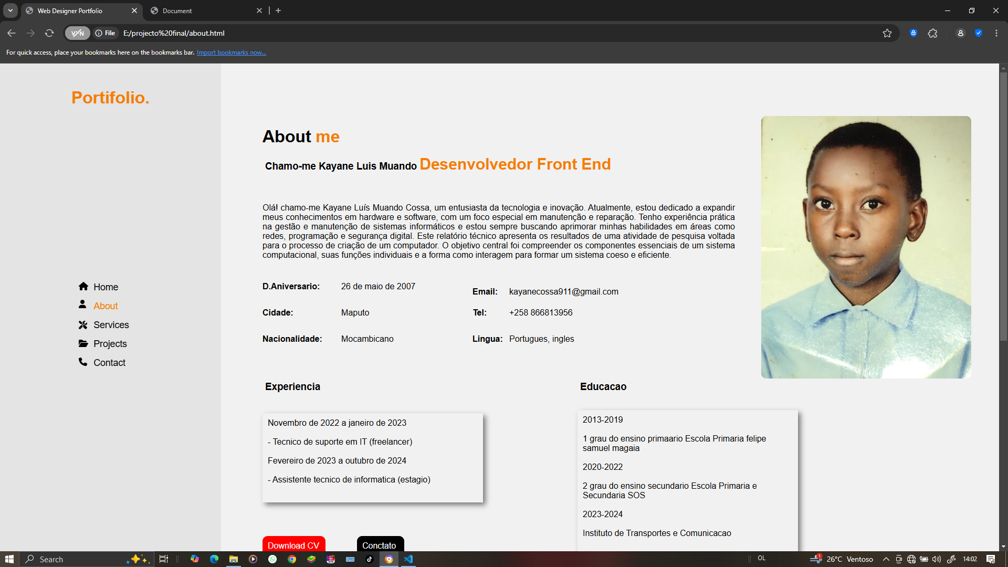

Service

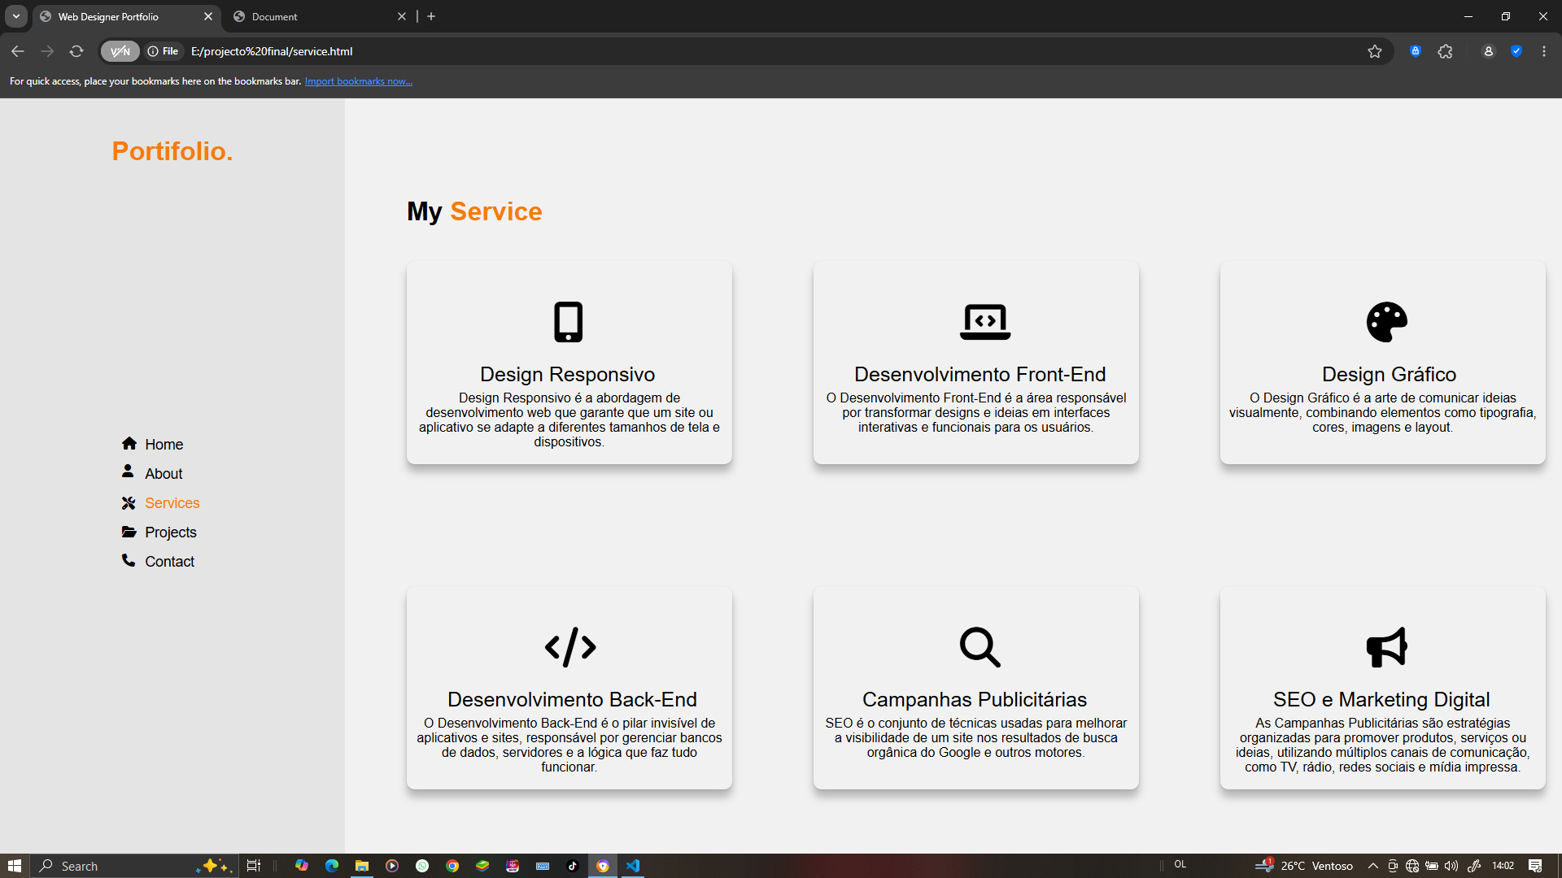

Projects

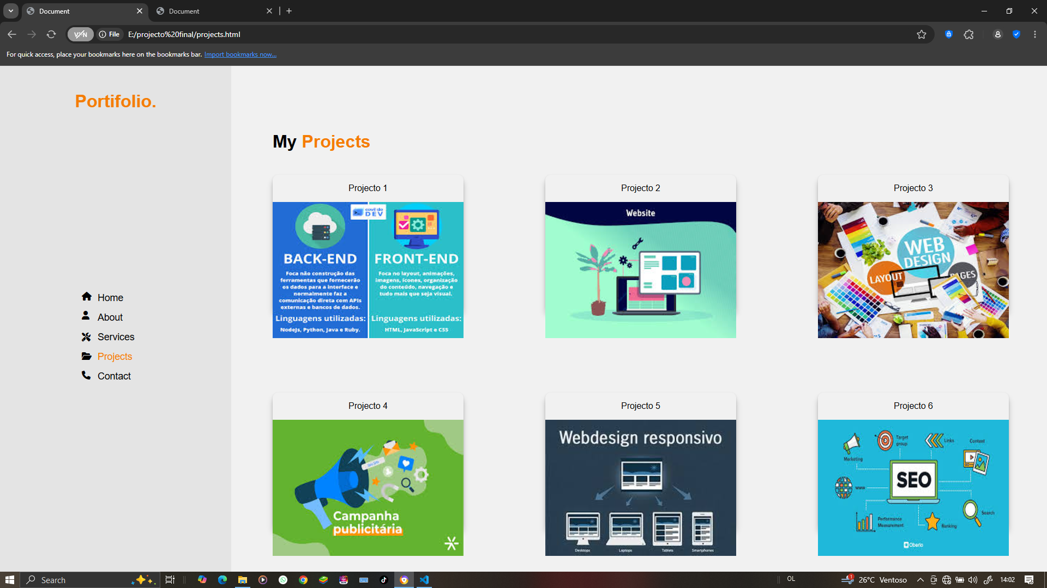

Contactos

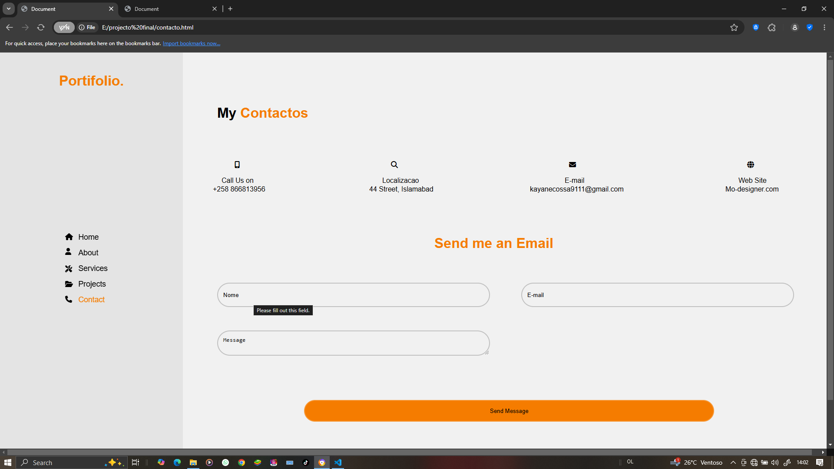

Pagina inicial Inpt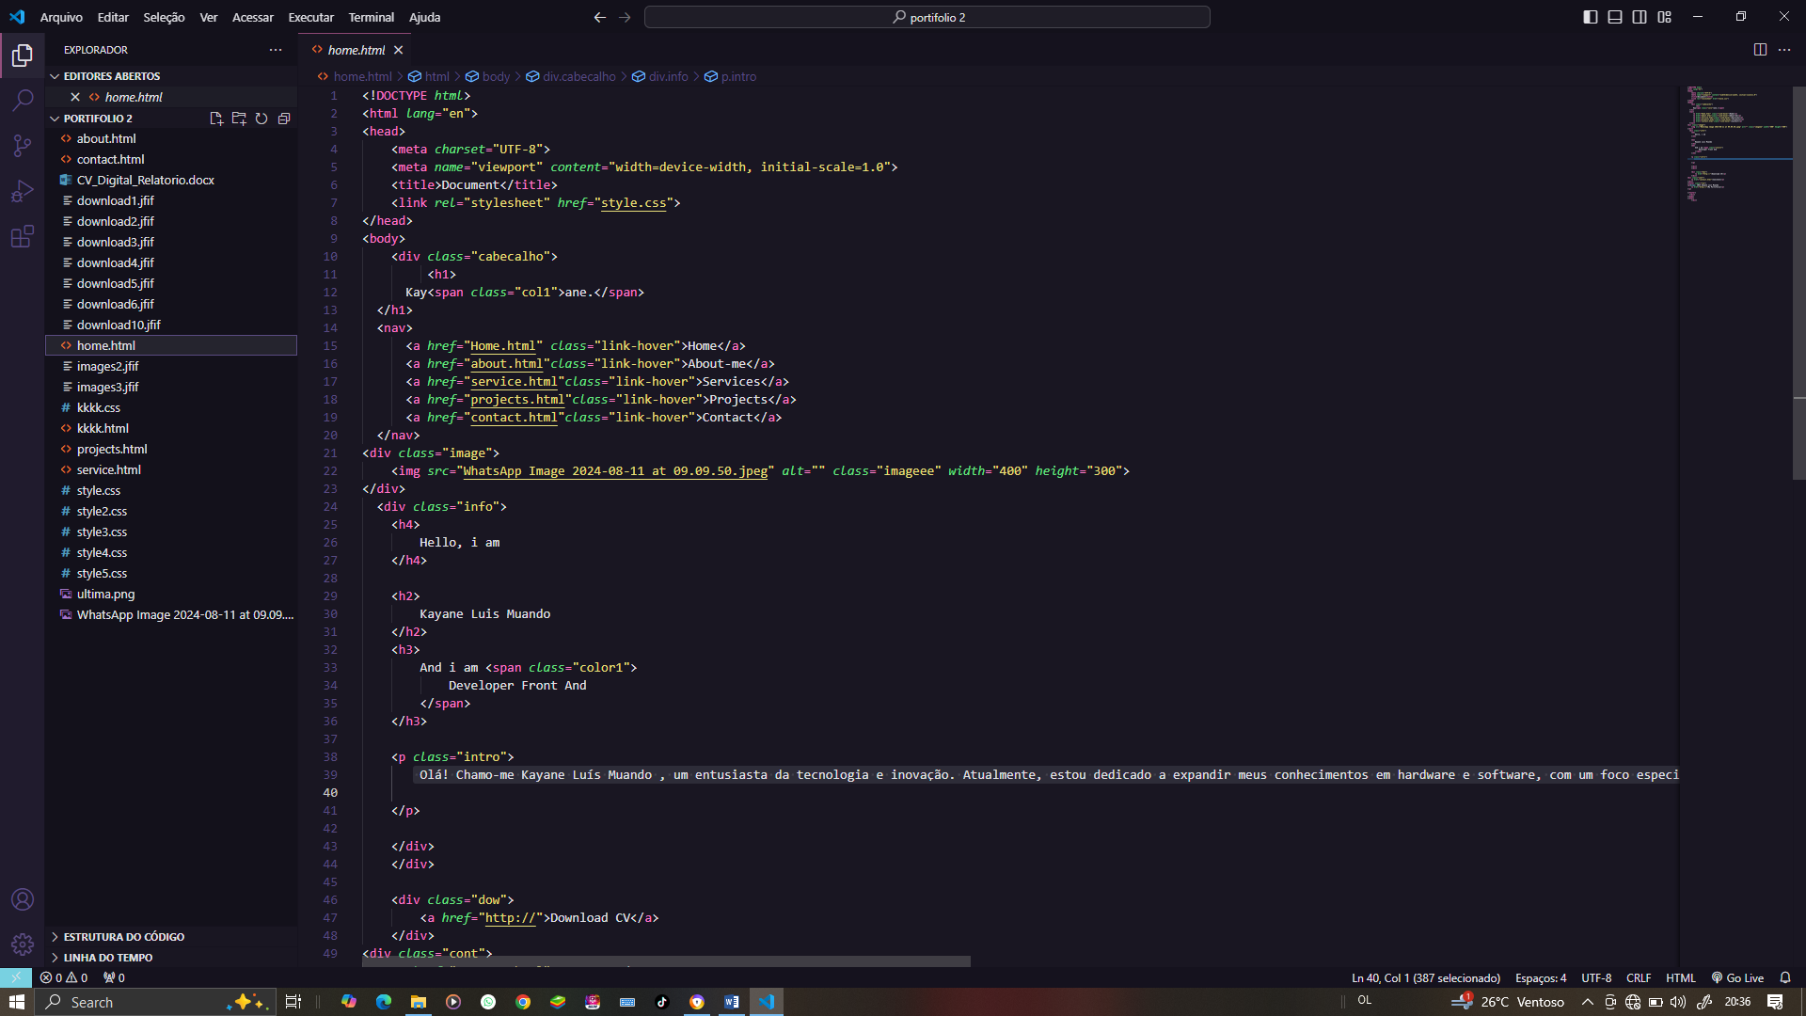

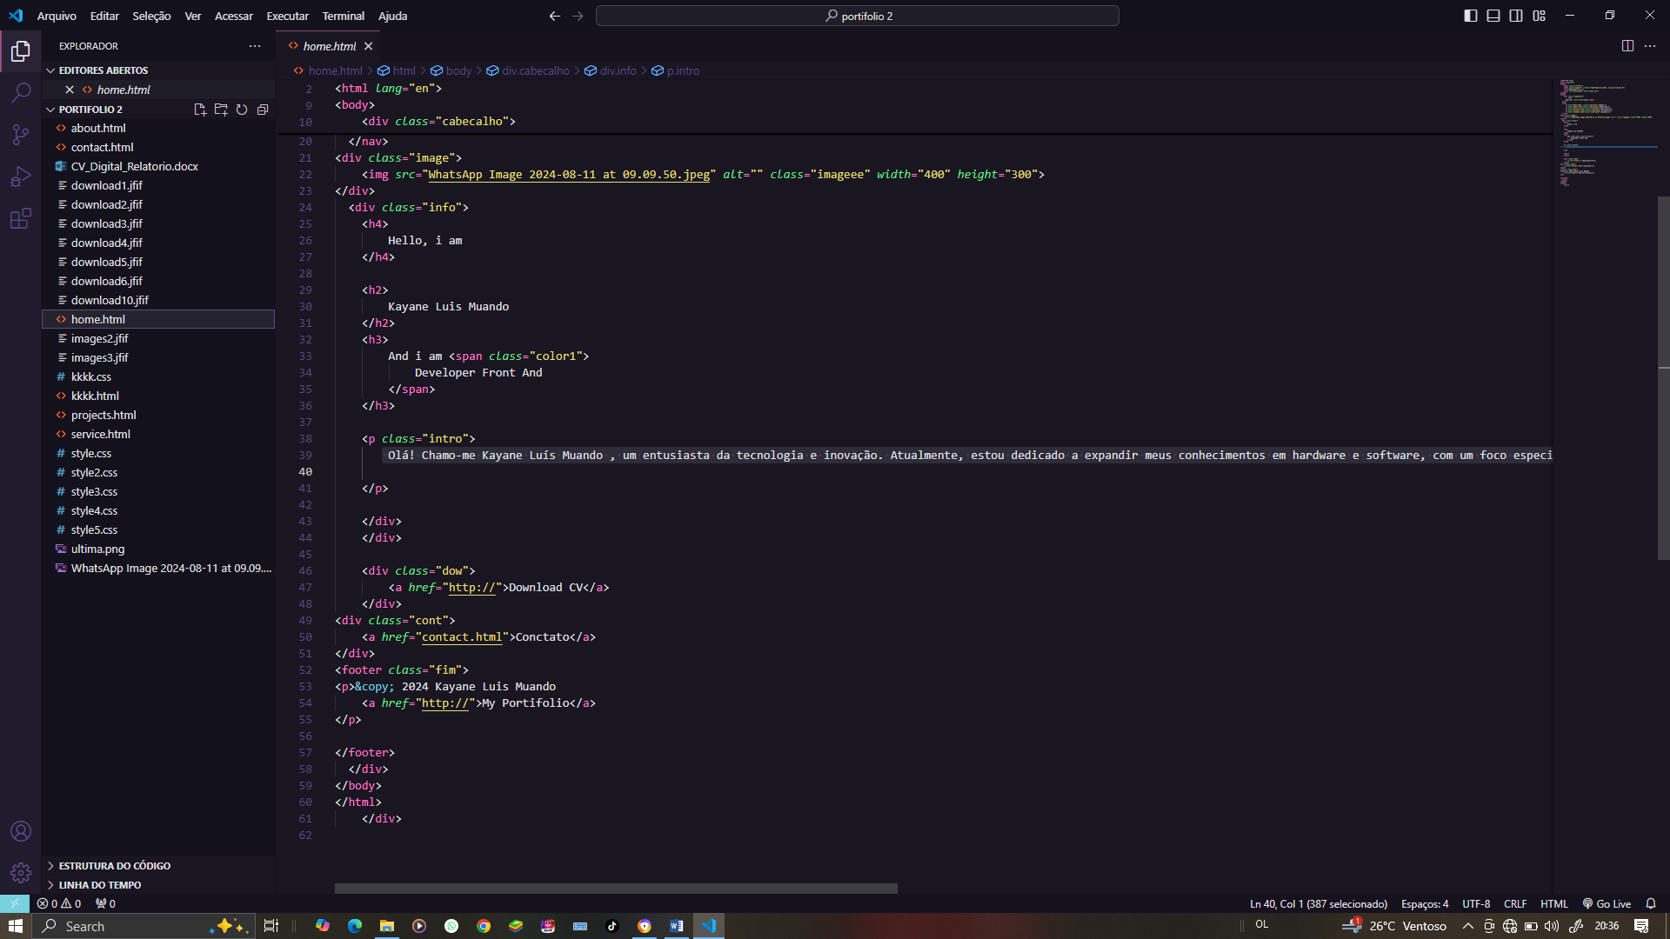

About me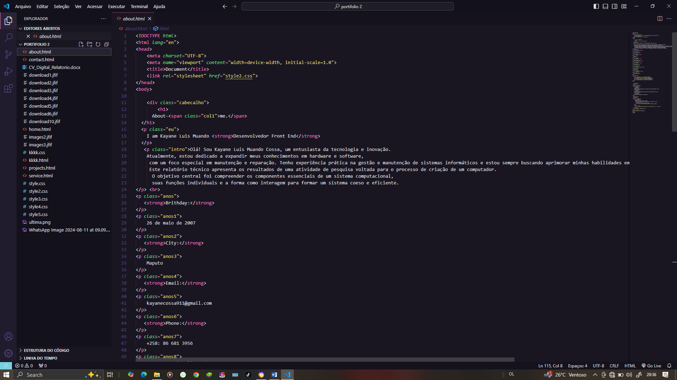

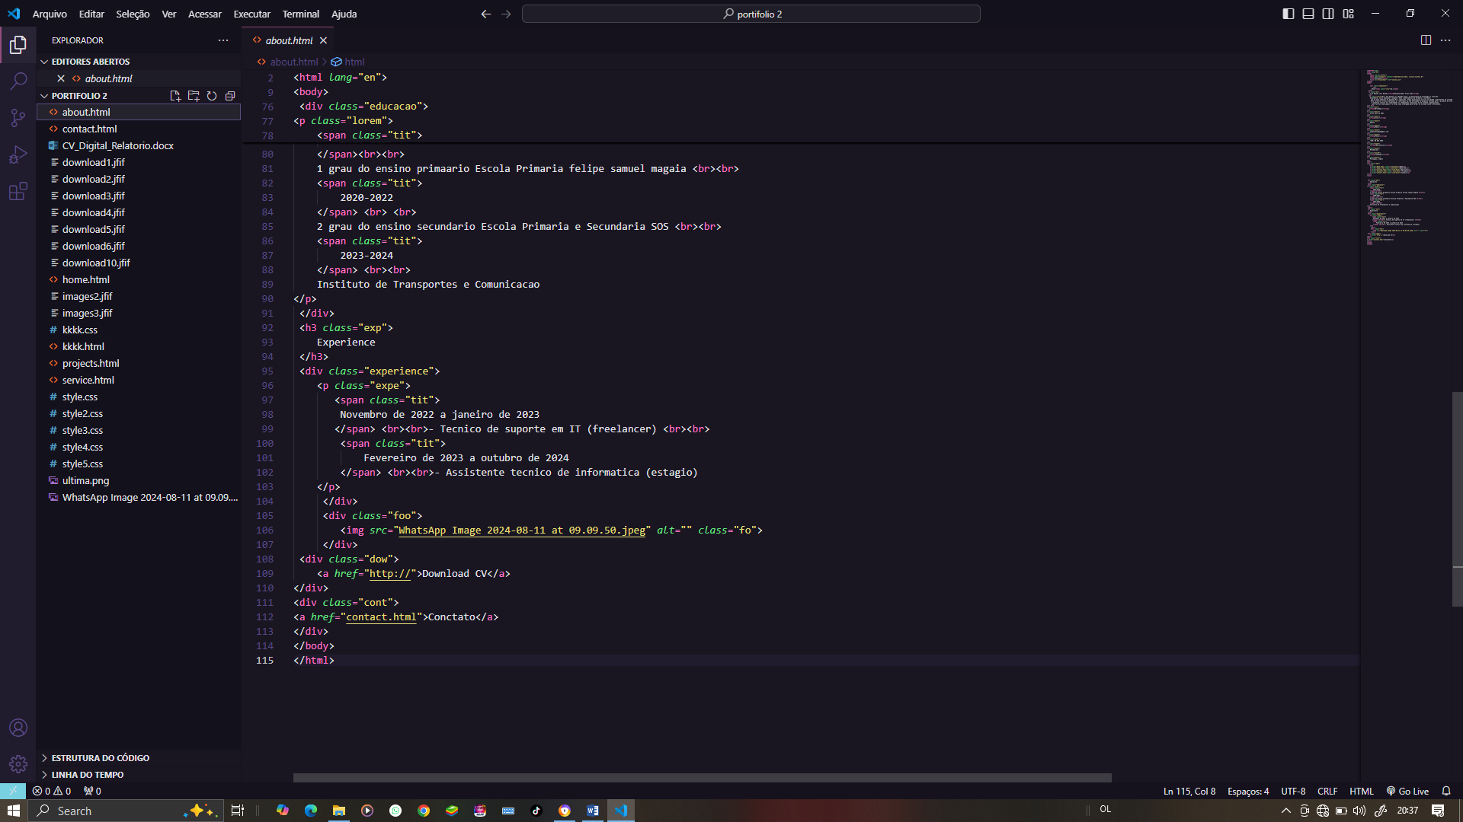

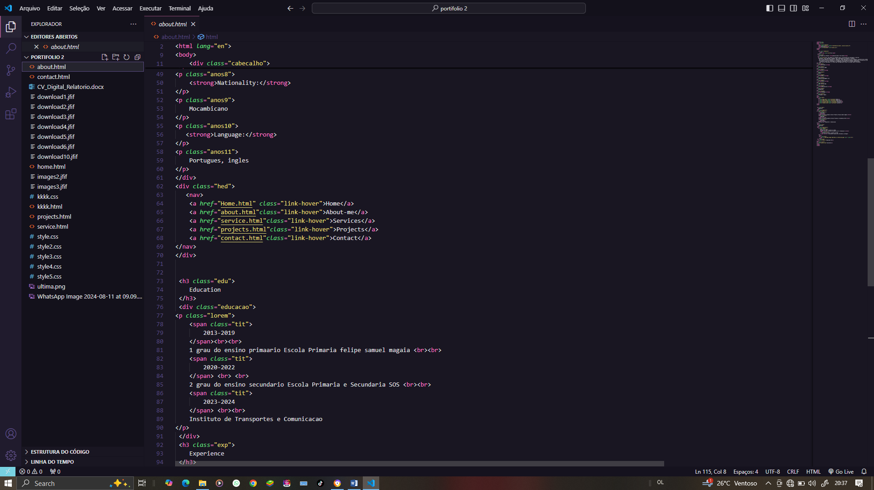

About me

A seção "About me" é uma apresentação concisa do profissional, oferecendo uma visão clara de sua trajetória, valores e áreas de atuação. Em termos de estrutura HTML, ela é composta por parágrafos organizados de forma clara e acessível. O estilo visual, gerenciado através de CSS, foca em criar uma leitura agradável, utilizando tipografia apropriada, espaçamento adequado e cores que complementam a estética geral. O objetivo é proporcionar uma compreensão imediata do profissional, destacando pontos como sua formação, experiência e habilidades essenciais.

Services

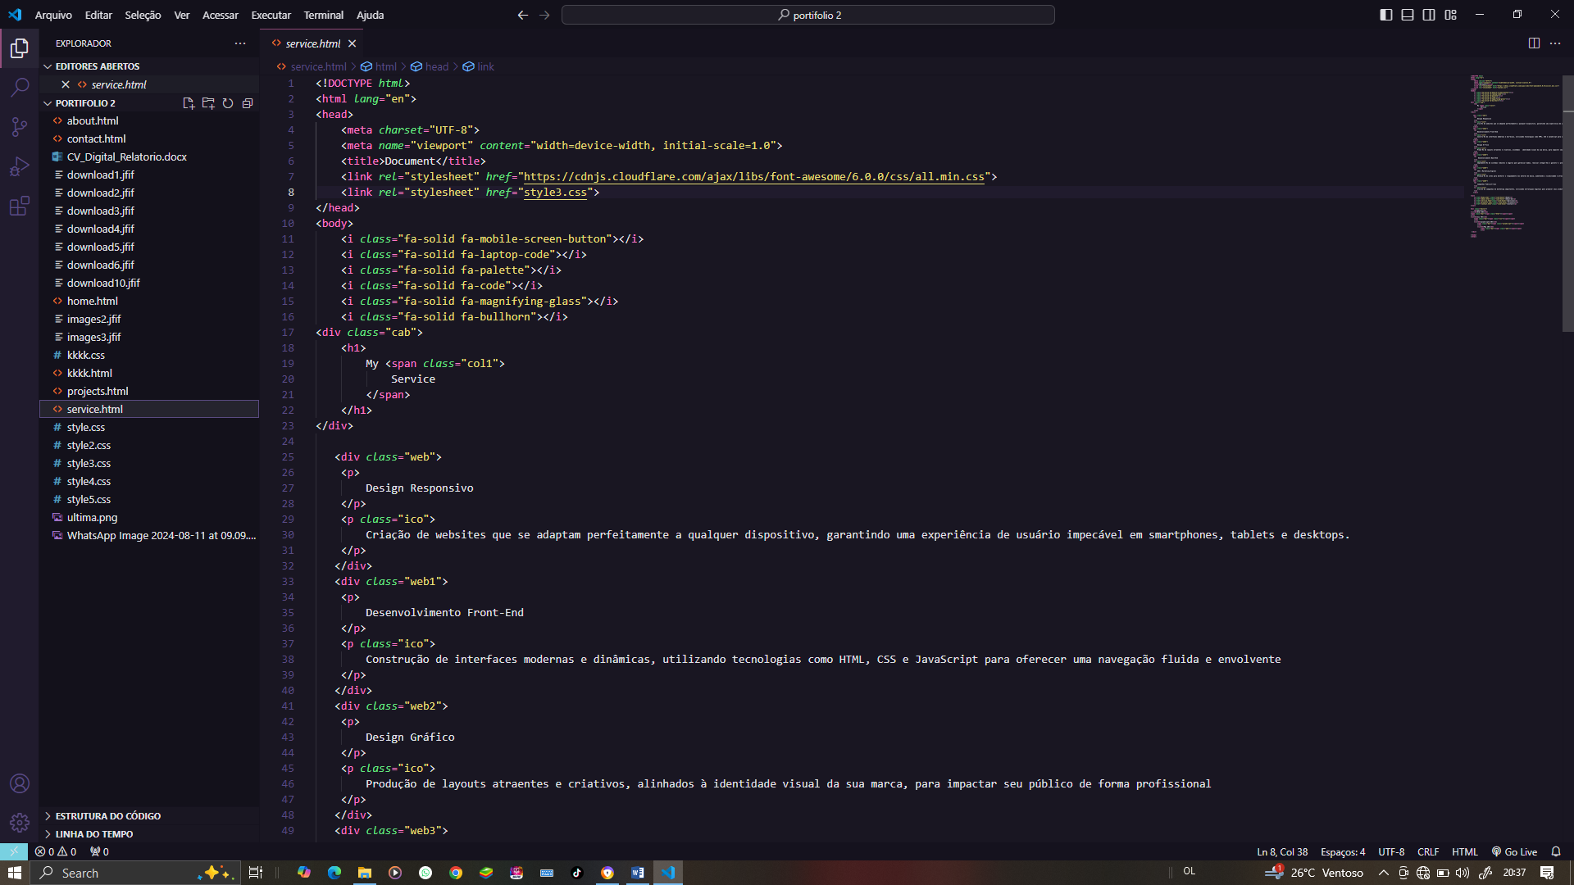

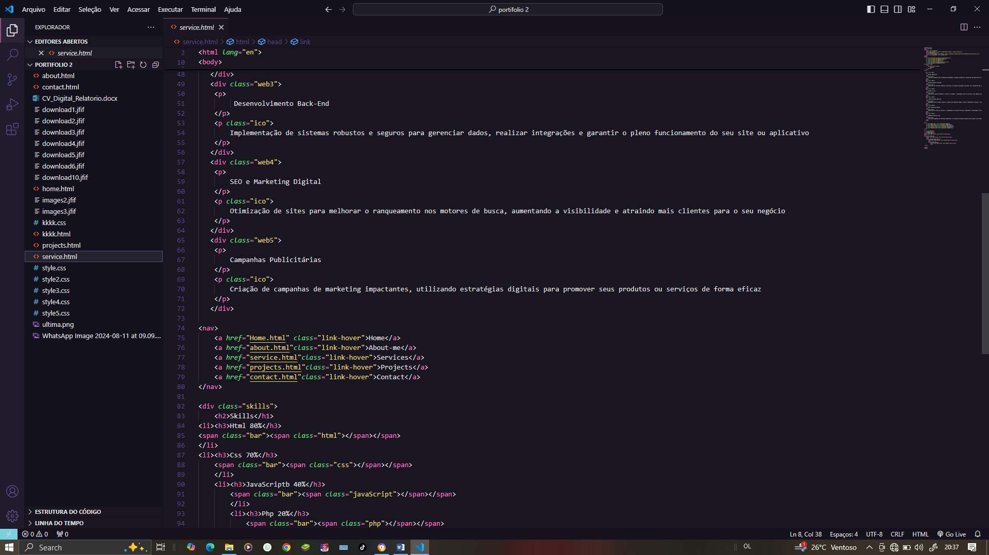

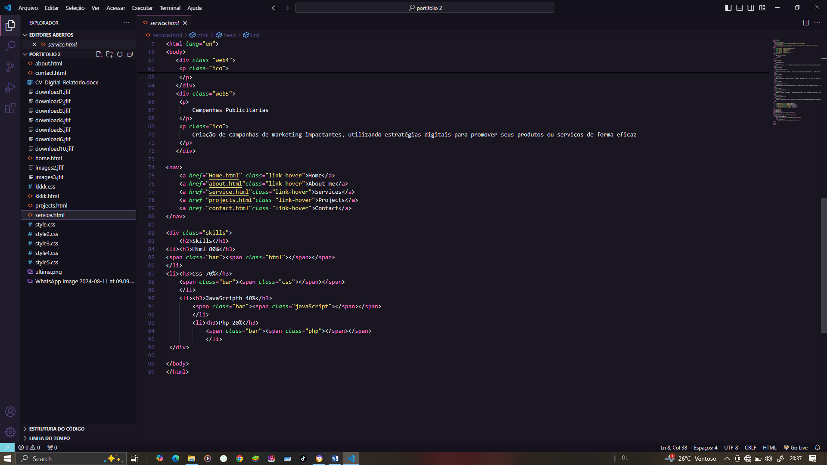

Services

A seção "Services" tem o objetivo de informar os leitores sobre as áreas específicas de atuação do profissional. Usando uma estrutura simples em HTML, são listados os serviços oferecidos, com uma descrição breve de cada um. O CSS é aplicado para garantir que as informações sejam destacadas de maneira clara, tornando fácil para o usuário identificar as opções e entender os benefícios de cada serviço. Esta parte é essencial para mostrar o valor agregado que o profissional pode oferecer.

Projects

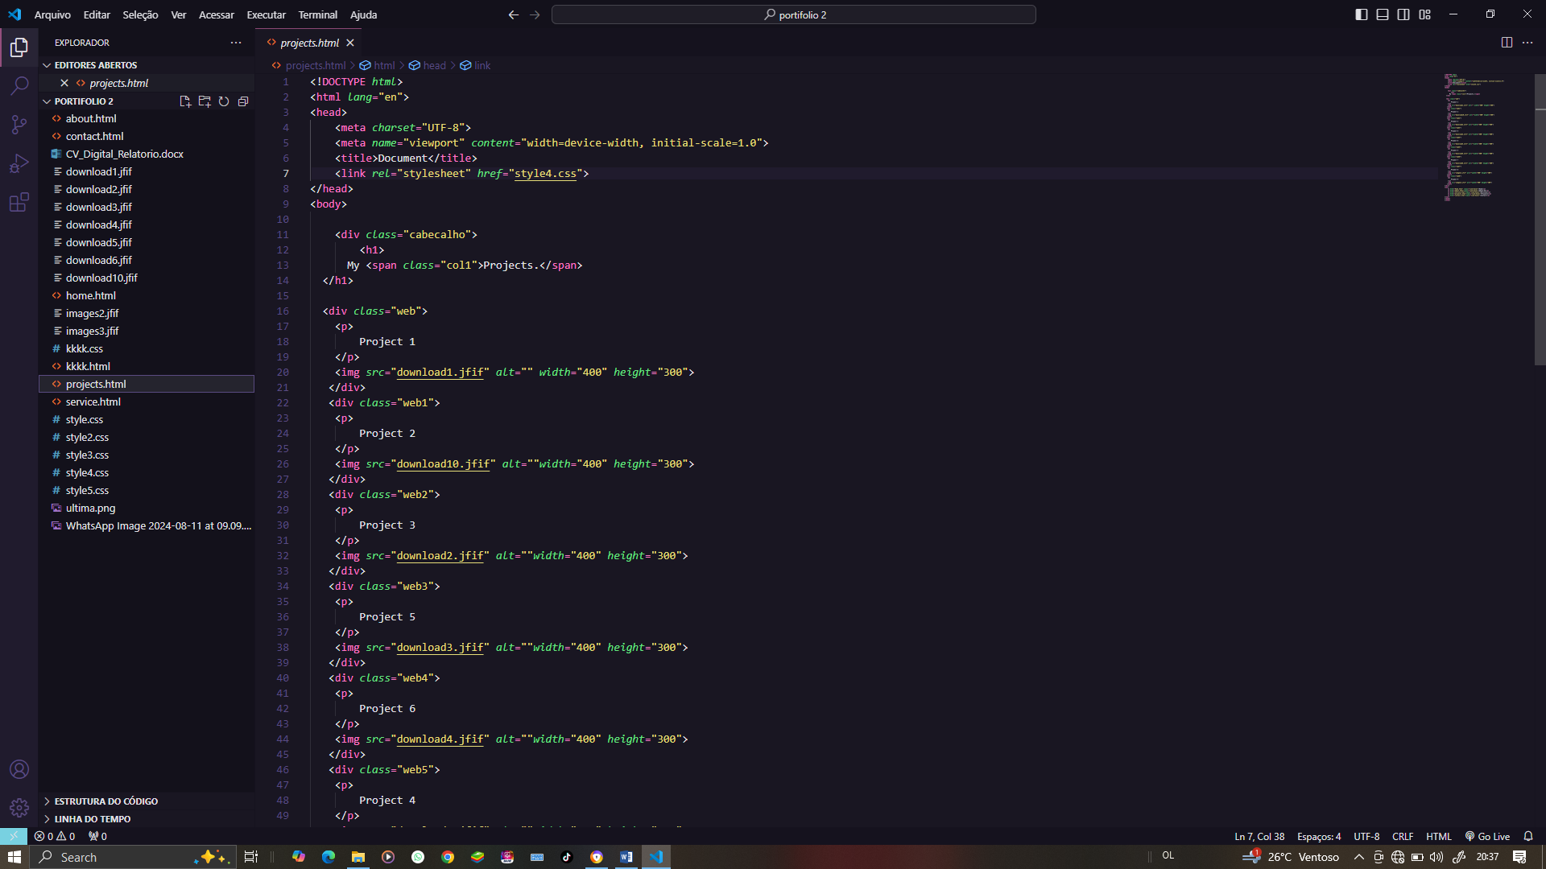

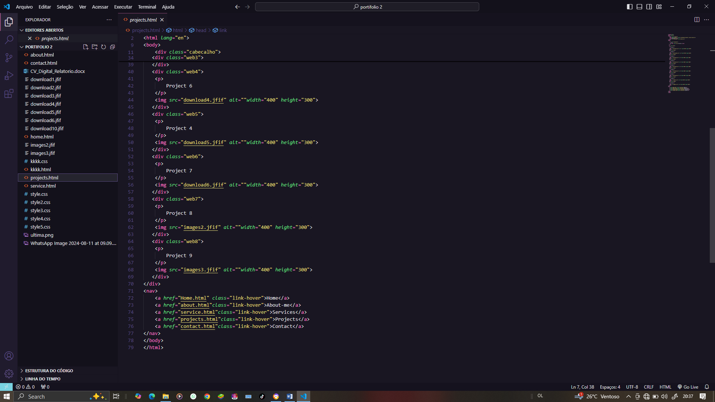

Projects

A seção "Projets" é um espaço dedicado à apresentação de trabalhos anteriores ou projetos relevantes realizados. Com uma organização lógica e clara em HTML, os projetos são exibidos com informações como título, descrição e resultados alcançados. O design CSS complementa o conteúdo com um layout atrativo, dando destaque aos projetos mais importantes, e permitindo ao leitor visualizar as competências do profissional em ação, ajudando a construir uma imagem sólida de sua expertise.

Contacto

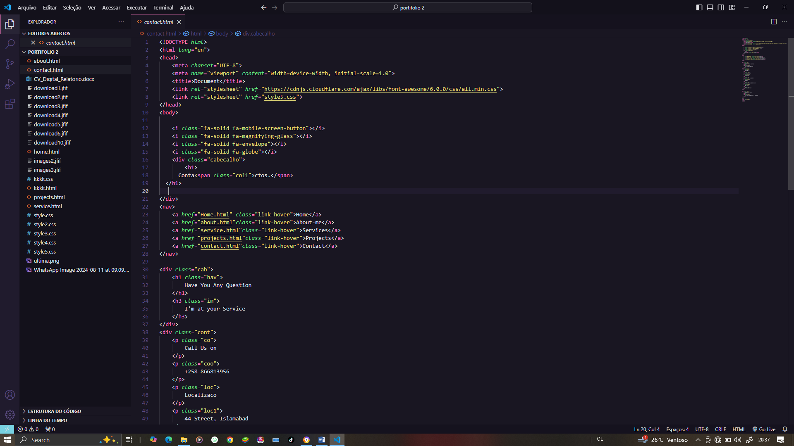

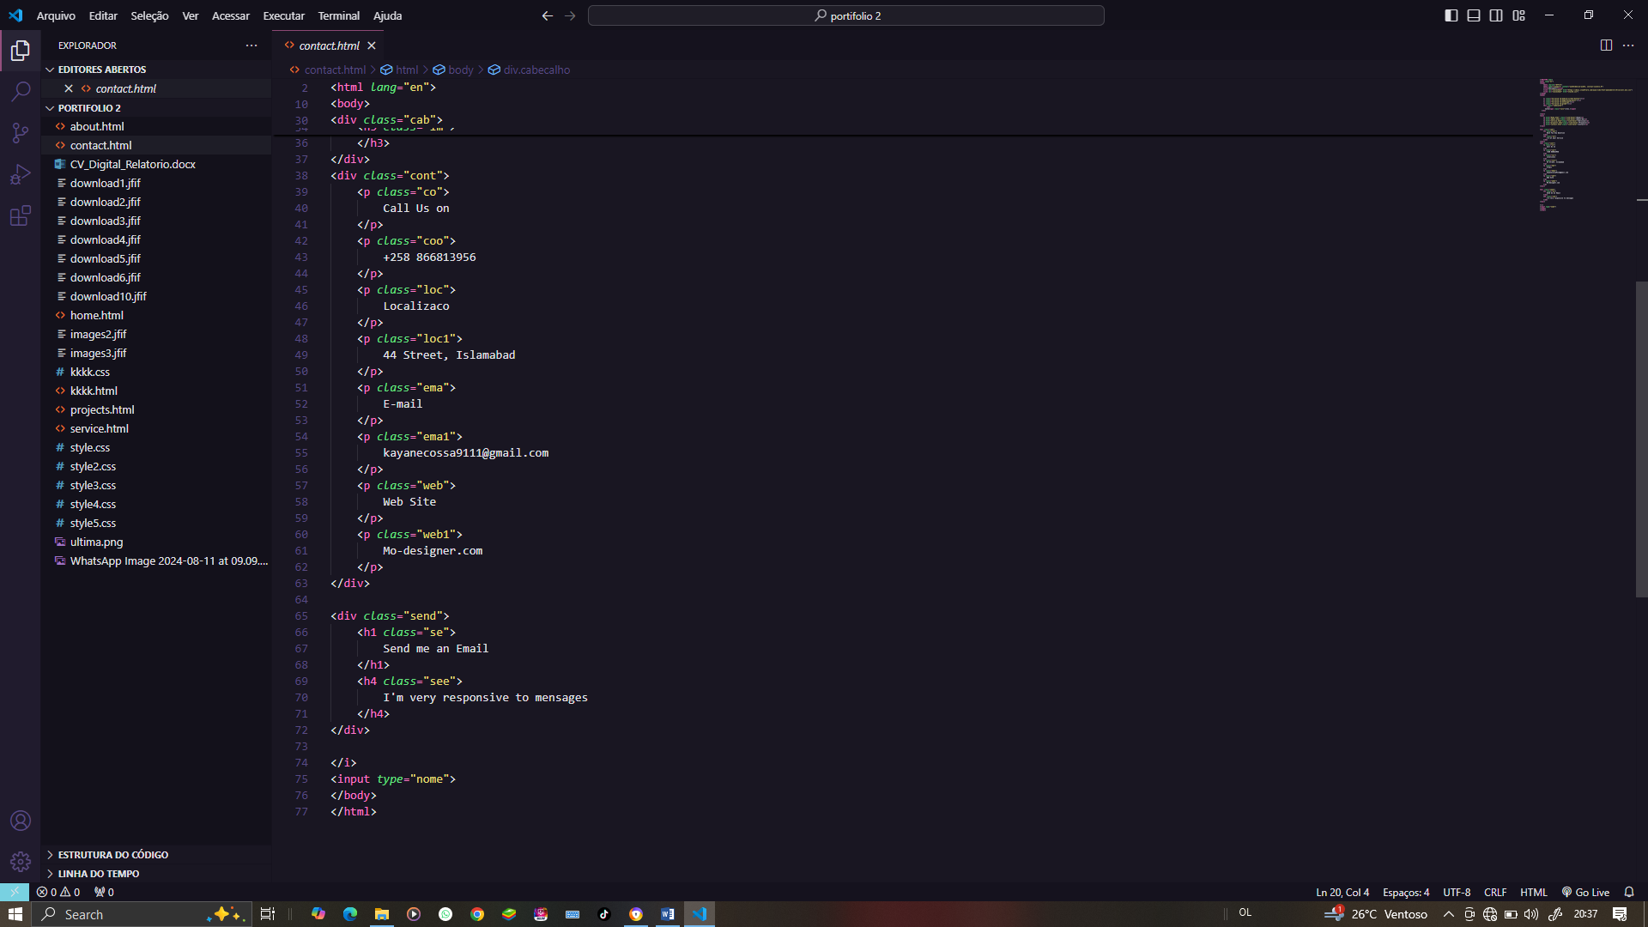

Contactos

A seção "Contactos" facilita a comunicação entre o profissional e o leitor. Ela inclui informações de contato como telefone, e-mail e links para redes sociais ou outros meios de comunicação. A estrutura HTML é simples e direta, enquanto o estilo CSS proporciona uma apresentação limpa e funcional. O foco é garantir que as informações de contato sejam facilmente acessíveis, proporcionando ao visitante uma forma prática de estabelecer contato com o profissional de forma eficiente e rápida